 |  | 

XÂY DỰNG HỆ THỐNG BÁO CÁO THÔNG MINH
DỰA TRÊN IBM COGNOS BI

Nguyễn Minh Thông – thongnm1@viettel.com.vn
Văn Phòng Miền Nam

Tp.Hồ Chí Minh, ngày 03 tháng 08 năm 2015

IBM Cognos ® Business Intelligence là sản phẩm phần mềm của hãng IBM cung cấp một giải pháp mang tính cách mạng mới và mở rộng kinh doanh truyền thống bằng công cụ phân tích thông minh (BI) với quy hoạch, kịch bản mô hình, theo dõi thời gian thực và phân tích các dự báo.

Báo cáo thông minh (Business Intelligent - BI) là gì ?

BI hiểu đơn giản là một công cụ chuyển thể ngôn ngữ công nghệ thành ngôn ngữ kinh doanh theo một mô thức được các nhà quản trị mong muốn, nhằm phân tích và đưa ra quyết định, giúp doanh nghiệp đạt được các mục tiêu kinh doanh và quản trị doanh nghiệp. "Công nghệ BI (Business Intelligent Technology) cung cấp một cách nhìn toàn cảnh hoạt động của doanh nghiệp từ quá khứ, hiện tại và các dự đoán tương lai thông qua các số liệu. Mục đích của BI là hỗ trợ cho doanh nghiệp ra quyết định tốt hơn".
Theo khảo sát của Gartner đối với các CIO trong hai năm trở lại đây cho thấy giải pháp BI luôn đứng đầu trong thứ tự ưu tiên về nhu cầu đầu tư công nghệ của doanh nghiệp (DN).
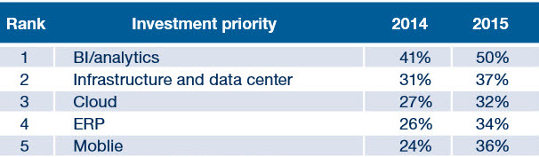

Giới thiệu về giải pháp IBM Cognos
Là giải pháp BI dẫn đầu thế giới cho những ứng dụng tạo bản báo cáo, dự báo, các
phân tích giả lập và quản lý hiệu năng của doanh nghiệp (balance scorecard, simulation and
Forecasting). Ngoài ra, Cognos BI còn giúp cho doanh nghiệp lập những kế hoạch chiến lược,
hiểu và quản lý được nguồn tài chính và quản lý được các hoạt động kinh doanh của doanh
nghiệp.
Một số khách hàng tiêu biểu ứng dụng IBM Cognos thành công tại Việt Nam :
-Ngân hàng ACB, BIDV, Thành Thành Công, Nguyễn Kim, Sihospital, Satra, Transimex SG….

Tính năng ưu việt của IBM Cognos
- Cung cấp công cụ xây dựng data-mart một cách linh hoạt từ các dữ liệu nguồn khác nhau như ERP, CRM,..., làm nền tảng xây dựng các báo cáo phân tích linh động, đáp ứng nhu cầu phân tích số liệu của nhà quản trị để từ đó ra quyết định chính xác và hiệu quả.
- Công cụ xây dựng các báo cáo (report studio), các dashboard quản trị, truy vấn dữ liệu, và phân tích dữ liệu
- Công cụ hỗ trợ nhà quản trị dễ dàng làm việc với các dữ liệu hoạt động của doanh nghiệp (data visualization), nhằm lý giải và tìm kiếm các cơ hội phát triển của doanh nghiệp mình.
- Khả năng vận hàng trên bộ nhớ (memory) của máy tính để vận hành tối ưu nhất cho hệ thống.
Tham khảo : http://www-01.ibm.com/software/data/what-is-in-memory-computing.html
- Vận hành hoàn toàn trên nền Web, và các thiết bị di động trên iOS, Android, và Windows Phone - giúp nhà quản lý nhanh chóng có được thông tin, các hoạt động đang diễn ra ở doanh nghiệp mình
- Tạo môi trường làm việc cộng tác giữa các thành viên trong doanh nghiệp.

Mô hình kiến trúc của IBM Congos
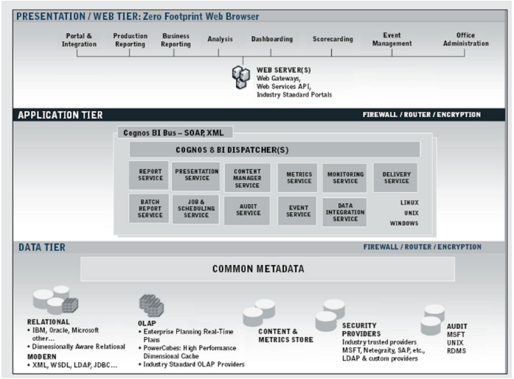
Presentation Tier or Web Tier : tầng giao diện giúp người dùng kết nối với ứng dụng IBM Cognos BI cũng như là kết nối với Application Tier. Các thành phần đáp ứng vai trò này được gọi là IBM Cognos Gateway.
Application Tier : tầng trung gian bao gồm 3 thành phần chính
- Dispatcher
- Report Server
- Content Manager
Data Tier: là tầng thao tác cơ sở dữ liệu có một số thành phần sau: Content store, security namespace, Data Source, OLAP.

Một số các chức năng chính bởi giải pháp IBM Cognos
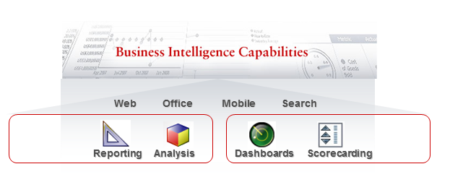
Query & Reporting [Báo cáo]
Analysis[Phân tích]
Scorecarding[Lập bảng điểm phân tích]
Dashboards [Bảng điều khiển]

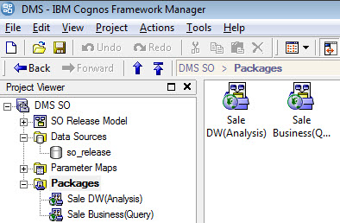
Công cụ hỗ trợ
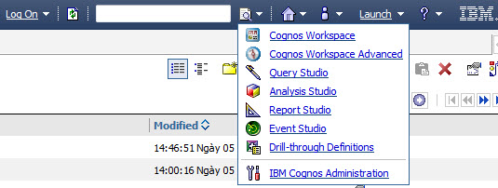
- IBM cognos FrameWork Manager : xây dựng gói package cho từng chủ dề riêng biệt với đầy đủ nội dung chính của một doanh nghiệp
- IBM Cognos Analysis : Tự tạo các báo cáo phân tích một cách linh hoạt theo ý muốn.
- IBM Cognos Report Studio: Tạo ra những dashboard để có cái nhìn tổng thể về tình hình kinh doanh của doanh nghiệp hoặc tạo những báo cáo phức tạp với IBM cognos.
  - Active Report : sẽ tạo ra các report linh động và mượt mà chạy trên nền các thiết bị di động, hỗ trợ người dùng cập nhật số liệu kịp thời và chính xác.
- Cognos workspace: Cung cấp một không gian làm việc, tại đây người dùng có thể kéo thả những report riêng lẽ đã được tạo lên cùng một nơi để có cái nhìn tổng quát nhất, hoặc có thể tùy chỉnh report thêm các chiều phân tích hoặc có thể thêm các bộ lọc dữ liệu theo ý muốn.
- IBM Cognos Analysis for excel: Đặc biệt, người dùng có thể sử dụng IBM Cognos để phân tích trên giao diện excel. Công cụ hỗ trợ kéo thả các chiều phân tích lên excel đồng thời kết hợp các chức năng của excel (chart, function,..) để phân tích.

Xây dựng hệ thống báo cáo thông minh dựa trên phần mềm quản lý phân phối DMS.
- Xây dựng model quản lý bán hàng
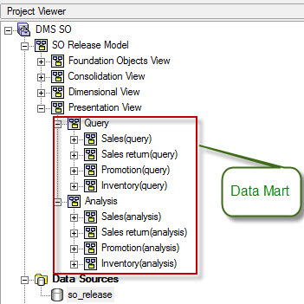

Model thiết kế với 4 lớp :
- Foundation View : Lớp dữ liệu: lấy trực tiếp từ datasource
- Consolidation View : Lớp cách ly được tạo bởi truy vấn đối tượng của Foundation View.
- Dimension View: Lớp chứa các dữ liệu đa chiều truy vấn từ đối tượng của Consolidation View(Sử dụng OLAP-style queries)
- Presentation View: Lớp hiển thị,phân chia dữ liệu theo từng chủ đề ví dụ: Sale, Inventory, Promotion,… Người dùng cuối chỉ cần quan tâm tới lớp cuối này để phục vụ cho việc làm báo cáo.
- Đôi khi có thể rút gọn làm 3 lớp (bỏ qua Consolidation View)
Sau đây là chi tiết các bước xây dựng về model quản lý bán hàng
Tạo một Project mới, đặt tên là DMS
- Tạo Datasource dành cho model. Hiện tại IBM Cognos hỗ trợ kết nối đến rất nhiều loại CSDL: Oracle, SQL Server, DB2…
- Lấy dữ liệu từ Datasource đã tạo ra, chỉ lấy những bảng nào cần thiết dùng phân tích bán hàng.
- Ở đây tôi chọn các bảng cơ bản cho việc phân tích sales bao gồm:
  - Các bảng dùng thiết kế Dim: Time_Dimension, Shop, Staff, Customer, Product, Product_Info, Promotion_Program
  - Các bảng dùng thiết kế Fact: Sale_Order, Sale_Order_Detail, Sale_Order_Promotion
- Tùy mục đích phân tích, bạn có thể chọn thêm 1 số bảng khác
- Foundation Objects View
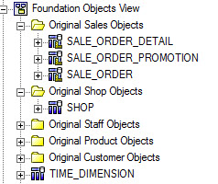
- Tạo 1 Namespace đặt tên Foundation Objects View chứa các bảng vừa mới lấy.
- Tạo các đối tượng alias (cũng là các dimension), bảng fact từ các bảng gốc
  - Chú ý sử dụng Filter để giới hạn truy vấn dữ liệu.
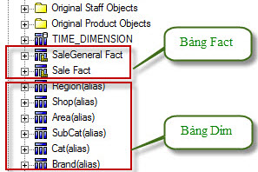
VD : Đối tượng region, area, shop đều được thiết kế nằm trong bảng SHOP với type khác khau.
- Tạo các relationship giữa các Fact và Dimension này.
  - Các relationship sẽ được thiết kế theo các mô hình sau : STAR SCHEMASNOW FLAKE SCHEMA, GALAXY SCHEMA, FACT CONSTELLATION SCHEMA
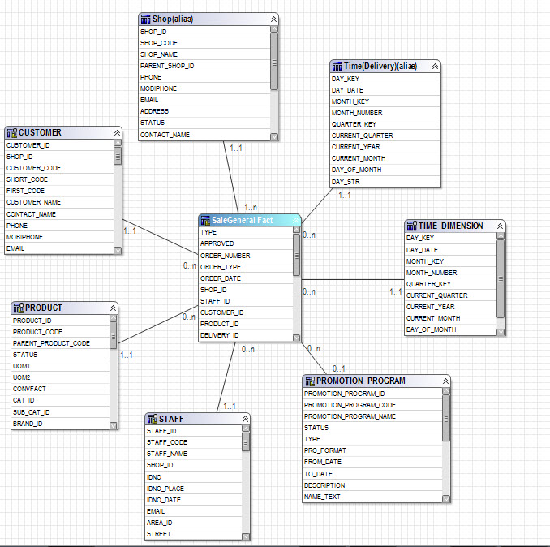
- Consolidation View
- Tạo thêm Namespace đặt tên Consolidation View chứa các các bảng Dim và Fact được tối giản được truy vấn từ các đối tượng Dim và Fact của Foundation Objects View . Các đối tượng này được sử dụng để truy vấn làm báo cáo hoặc dùng để thiết kế các Dimension, Measure cho Dimension View
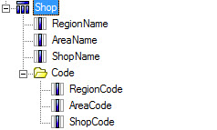
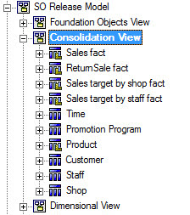
  - VD : Đối tượng Shop sẽ được tạo bởi 3 Fact cơ bản : Region, Area, Shop.
- Dimension View
- Tạo thêm Namespace đặt tên Dimension View chứa các Dimension thiết kế và các Measure dùng phân tích.Với mỗi Dim thiết kế là 1 chiều phân tích sử dụng trong báo cáo.
- Thiết kế chiều Time: click chuột phải tại namspace Dimension View , chọn Dimension Regular
  - Dim Time được thiết kế với nhiều cấu trúc cây khác nhau tùy thuộc vào mục đích phân tích.
  - Mỗi level phải gán 2 giá trị cho member caption và key_caption: mặc định cho khai báo biến mới
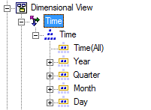
  - Time: thiết kế với 5 cây cấu trúc Time, Year, Quarter, Month,Day.
- Thiết kế chiều Product: với 3 cấu trúc cây Product structure,Category, Product
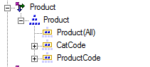
  - Cấu trúc Product phân cấp theo thứ tự : Category >Product
- Thiết kế chiều Shop : với 4 cấu trúc cây Shop structure, Region, Area, Shop
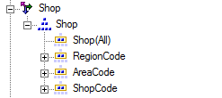
  - Cấu trúc Shop phân cấp theo thứ tự: Region> Area > Shop
- Thiết kế chiều Customer : với 3 cấu trúc cây Customer structure, CustomerType, Customer
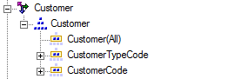
  - Cấu trúc Customer phân cấp theo thứ tự: CustomerType > Customer
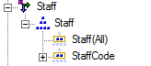
- Thiết kế chiều Staff : với 2 cấu trúc cây Staff structure, Staff
- Thiết kế Measure: click chuột phải tại namespace Dimension View, chọn Measure Dimension
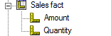
  - Measure có thể là các giá trị: Amount, Quantity,... được kéo từ bảng Fact
- Presentation View

- Tạo 1 namespace sắp xếp các shortcut của các Dim và Fact từ Consolidation View theo từng chủ đề sử dụng truy vấn làm báo cáo.
  - Với Chủ đề Sales(query) bao gồm các Dim và Fact sau: Time, Product, Shop, Customer, Staff, Sales fact, Sales target by shop fact, Sales target by staff fact
  - …
- Tạo 1 namespace sắp xếp các shortcut các Dimension từ Dimension View theo từng chủ đề để sử dụng làm phân tích.
  - Với Chủ đề Sales(analysis) bao gồm các Dimension sau: Time, Product, Shop, Staff, Customer, Sales Fact, Channel, Measure
  - …
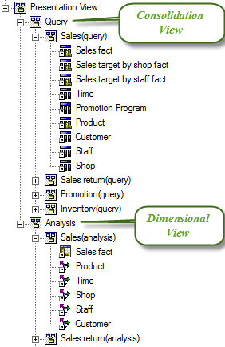

- Tạo Package
- Tạo gói Sale Business(Query) và Sale DW(Analysis) chứa các item trong Presentation view và Public lên IBM Connection.
  - Người dùng cuối chỉ thấy các item được chứa trong Business View.
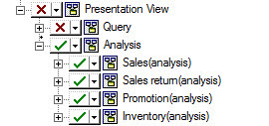
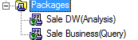
  - Với từng chủ đề riêng biệt, người làm báo cáo chỉ cần quan tâm đúng chủ đề mình hướng đến.
Đặc điểm nổi trội mà IBM Framework Manager mang lại cho người dùng:

- Xây dựng nhiều chiều phân tích khác nhau: có thề lấy từ datasource hoặc custom query.
- Các bảng Dim thiết kế theo cấu trúc hierarchies, level…tiện cho việc cuộn dữ liệu với các báo cáo xem tổng thể hay chi tiết.
- Sắp xếp các chiều phân tích theo chủ đề tùy theo mục đích người dùng: Sales, Inventory, Promotion …
- Tạo nhiều gói từ các chiều thiết kế có sẵn mà không phải thiết kế lại.
- Tạo hệ thống phân quyền user chặt chẽ với từng dim, measure hoặc với từng gói package riêng biệt.
- Tạo Report với công cụ Report Studio
- Login vào Cognos, chọn report studio
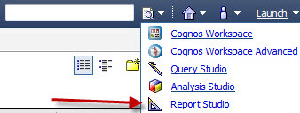
- Chọn gói package Sale Bussiness(Query) đã được public lên IBM connection ( cũng có thể chọn có thể chọn Sale DW(Analysis) thiết kế theo cube để làm báo cáo).
- Giao diện gồm 3 phần
  - Vùng 1: chứa 3 phần nhỏ:
+ Source: Chứa dữ liệu
+ Data item: chứa các data item được dùng cho report
+Toolbox: Hỗ trợ các công cụ thiết kế report
  - Vùng 2: Properties tinh chỉnh các thuộc tính
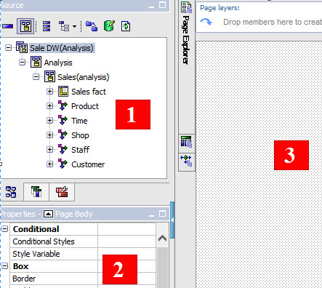
  - Vùng 3: Vùng làm việc
- Ta thiết kế một report so sánh doanh thu giữa các miền(region) theo năm.
  - Từ tab toolbox, kéo crosstab ra vùng làm việc report
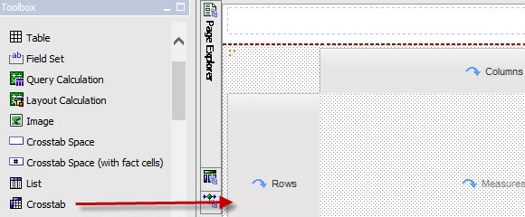
  - Từ tab source ta kéo các dimension: RegionCode vào vùng row, Year vào vùng column và Quantity vào vùng Measure
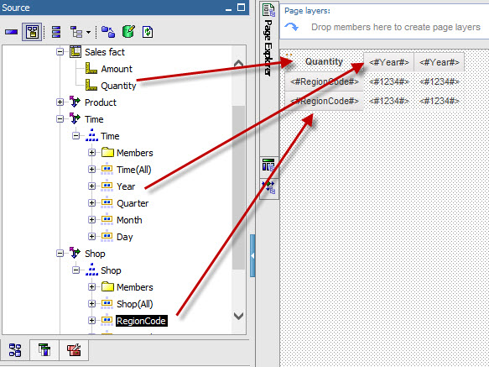
  - Trường hợp muốn tạo thêm parametter để lọc dữ liệu theo năm. Ta click vào crosstab ->Go to query -> Ta kéo Year từ tab source vào vùng filer và tạo expression Year = ?Year? để chọn Năm khi run report
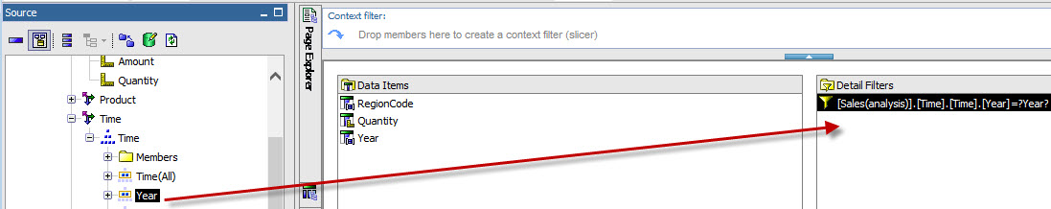
  - Ta thiết kế Drill down cho report. Chọn Data - >Drill behavior, check vào Allow drill-up and dirll-down
  - Run report. Ta nhấn biểu tượng Run để run report. Mặc định report sẽ run dạng html, ta cũng có chọn một số dạng run khác như pdf, excel nếu muốn
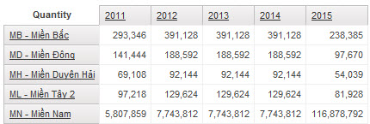
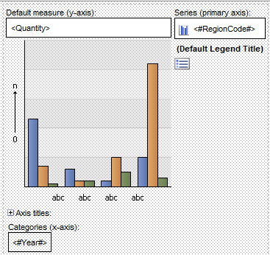
  - Bổ sung thêm biểu đồ để nhìn một cách trực quan

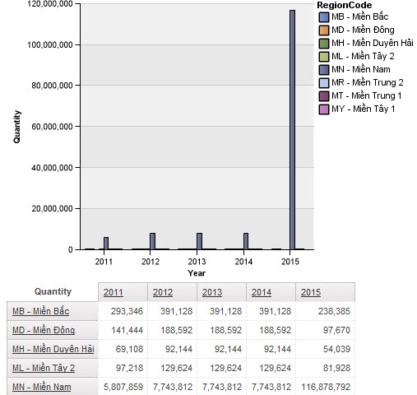
  - Kết quả khi Run Report . Ta được một báo cáo vừa có số liệu vừa có biểu đồ nhìn trực quan.
- Phân tích kinh doanh với công cụ Analysis
- Để phân tích dữ liệu, Cognos cung cấp công cụ Analysis Studio - sau khi login vào Cognos, chọn và thực thi công cụ này như sau
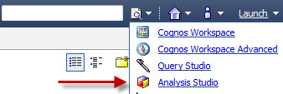
- Chọn gói package Sale DW(Analysis) đã được public lên IBM connection
- Để xem sản lượng các vùng của miền Nam của công ty trong năm 2014
  - Kéo và thả phân tích "Amount" vào dòng của phân tích
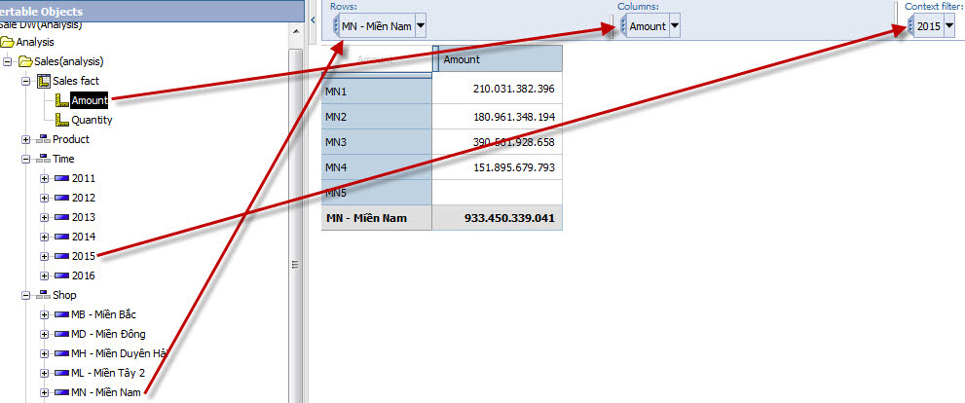
  - Kéo và thả phân tích "MN – Miền Nam" vào cột của phân tích
  - Kéo và thả phân tích "2015" vào khu vực Context Filler để lọc dữ liệu cho năm 2015
  - Để cho dễ phân tích, vào có cái nhìn toàn cục, ta sử dụng đồ thị của Cognos

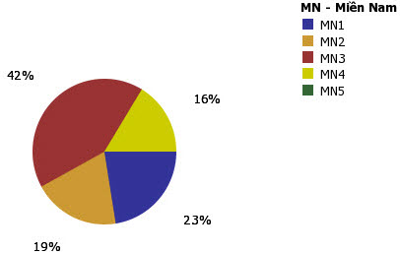
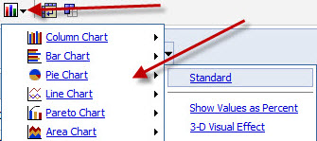
  - Một số mẫu biểu đồ phân tích khác
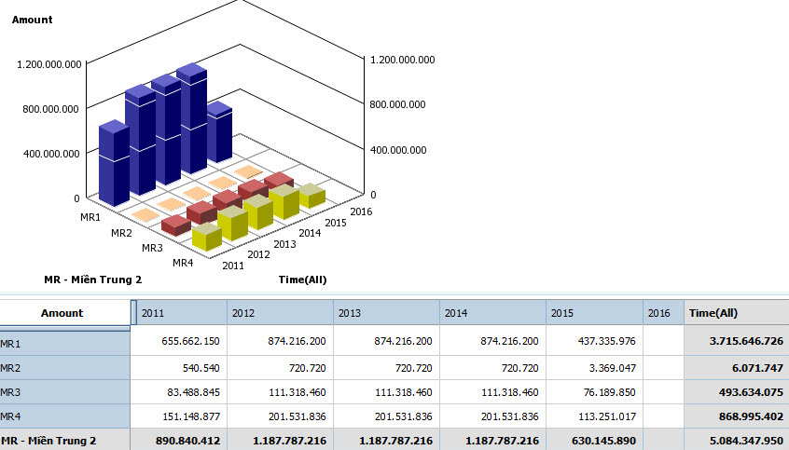
- Rõ ràng với Cognos Analysis, bạn sẽ có thể phân tích dữ liệu dễ dàng theo các chiều phân cấp theo ý muốn để từ đó nhanh chóng có được thông tin mà bạn cần mà không nhất thiết phải chờ đợt, và phát triển báo cáo từ bộ phận IT.

Thảo luận
Với hệ thống báo cáo thông minh dựa trên phần mềm quản lý phân phối DMS đã mang lại cho doanh nghiệp những ưu điểm sau :
- Thông tin luôn được cập nhập từ phần mềm quản lý phân phối.
- Hoạt động trên nền các thiết bị di động, giúp cho các nhà quản trị luôn theo sát các hoạt đông của doanh nghiệp nhằm hỗ trợ các quyết định của nhà quản trị.
- Công cụ phân tích trên các số liệu về tình hình kinh doanh ở từng miền, tổng thể của doanh nghiệp, hiện trạng tồn kho, các yêu cầu đặt hàng, công nợ với nhà cung cấp.
- Số liệu tài chính với những phân tích về bán hàng một cách sâu sắc.
- IBM Cognos BI cung cấp môi trường làm việc cộng tác, chia sẻ giữa các thành viên nhằm tìm ra các phương thức vận hành doanh nghiệp một cách tốt nhất, hữu hiệu nhất.

Nguồn tham khảo
https://www.ibm.com/developerworks/vn/library/12/dm-1109cognosbitool/
http://forums.bsdinsight.com/threads/ibm-cognos-nganh-ban-le.36/
http://forums.bsdinsight.com/threads/cac-loai-luoc-do-cua-kho-du-lieu-data-warehouse.197/
http://doc.arcgis.com/en/maps-for-cognos/install-windows/ibm-cognos-architecture.html

Tiêu chí | Đánh giá theo thang điểm 1-10 trong đó 10 là tốt nhất | Ghi chú
Mức độ rõ ràng, dễ hiểu của bài viết? | 6
Độ khó công nghệ được nêu trong bài viết? | 6
Chất lượng tài liệu tham khảo? | 6
Mức độ có thể ứng dụng vào thực tế của công nghệ này ở VTICT? | 8
Mức độ mới của công nghệ này tại VTICT? | 7
Lượng chất xám của tác giả cần bỏ ra để viết bài này? | 6
Đề xuất đối với bài viết
-
-
-

